EVALUACIÓN PARA EL ALUMNO

Implantación
.Analiza el diagrama y responde las siguientes preguntas
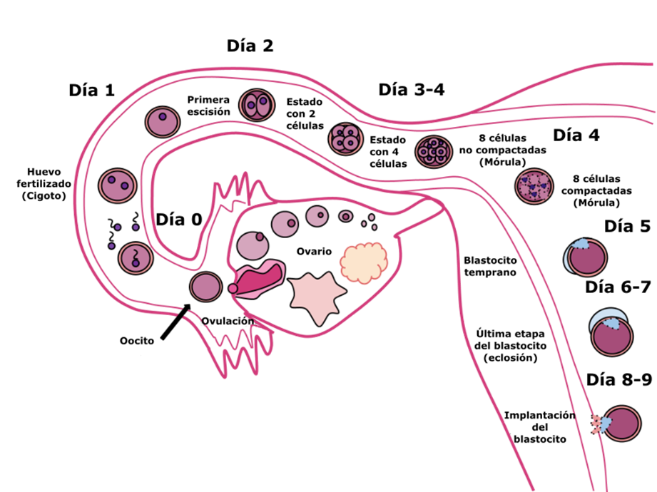

Preguntas
- ¿Cuáles son las hormonas involucradas en el proceso de la ovulación?
La hormona luteinizante (HL) es la encargada de la ovulación, proceso donde se rompe el folículo y el gameto femenino sale del ovario en dirección hacia la trompa de Falopio. Esto se produce por un pick de estrógenos que permite un alza en la HL, generando la ovulación.
- ¿Qué ocurre si el oocito no es fecundado por un espermatozoide?
Se produce la menstruación, eliminando el endometrio por el canal vaginal.
- ¿Cuál es el nombre que reciben cada una de las células en las que se va dividiendo el cigoto post fecundación? ¿Qué proceso de división celular está involucrado en esta etapa?
Las células en las que se va dividiendo el cigoto post fecundación se denominan blastómeros. El proceso de división celular que permite el proceso de la embriogénesis es un proceso mitótico o segmentación, el cual permite la transformación del cigoto a mórula y después a blástula.
- ¿Qué características presenta la mórula?
Masa esférica de aspecto de mora que resulta de la primera segmentación del huevo fecundado al iniciarse el desarrollo embrionario. Se caracteriza por presentar de 16 o 32 blastómeros.

- ¿Qué es el blastocisto?
Fase del desarrollo del embrión de los mamíferos, equivalente a la blástula, que constituye una estructura celular compleja derivada de la mórula; está formada por una masa celular interna de la que se origina el embrión y de una capa periférica de células que formará la placenta, y que se implanta en el endometrio.
- ¿Qué se entiende por eclosión del blastocisto?
Durante el desarrollo embrionario temprano, el embrión se encuentra rodeado por una capa proteica que lo protege: la zona pelúcida. A medida que éste va creciendo y aumentando su tamaño, la zona pelúcida se va adelgazando hasta que el blastocisto ya expandido consigue romperla y liberarse de ella, fenómeno conocido como eclosión.
- ¿Cuáles son las estructuras involucradas en la implantación del blastocisto?
El trofoblasto es una estructura con prolongaciones digitiformes que permite al blastocisto adherirse al útero y así extraer los nutrientes necesarios de la madre, permitiendo su crecimiento durante el desarrollo embrionario.
- ¿Qué ocurre después de la implantación del blastocisto?
Después de la implantación, se produce la gastrulación y neurulación.
Gastrulación: forma parte del desarrollo embrionario y ocurre después de la formación de la blástula, esto es, que sigue a la de segmentación o clivaje, y tiene como consecuencia la formación de las capas fundamentales del embrión , llamadas capas germinales: ecotdermo, mesodermo y endodermo.

Neurulación: es el proceso por el cual se forma el tubo neural durante el desarrollo intrauterino. El tubo neural resulta fundamental para la diferenciación de las células del sistema nervioso central, mientras que las crestas neurales, lo son para la formación del sistema nervioso periférico.
- ¿Cuál podría ser la relación que se establece entre este proceso y el origen de mellizos, gemelos y siameses?
Mellizos: cuando dos óvulos son fecundados por dos espermatozoides de una forma separada pero casi simultáneamente, los individuos resultantes solo comparten el 50% de sus genes, de la misma forma como si hubieran nacido por separado. Incluso, pueden ser de diferente sexo.

Gemelos: son genéticamente idénticos ya que provienen del mismo óvulo y espermatozoide que, en un estado muy temprano de su desarrollo, se dividió en dos y originó a dos individuos independientes. Esto hace que los gemelos posean exactamente el mismo ADN, y por tanto el mismo sexo (no pueden haber gemelos de distinto sexo). Se podría decir que son clones, aunque no debemos olvidar los efectos que el ambiente produce sobre la expresión de los genes, por tanto el desarrollo de los individuos puede producir que existan diferencias entre los gemelos.

